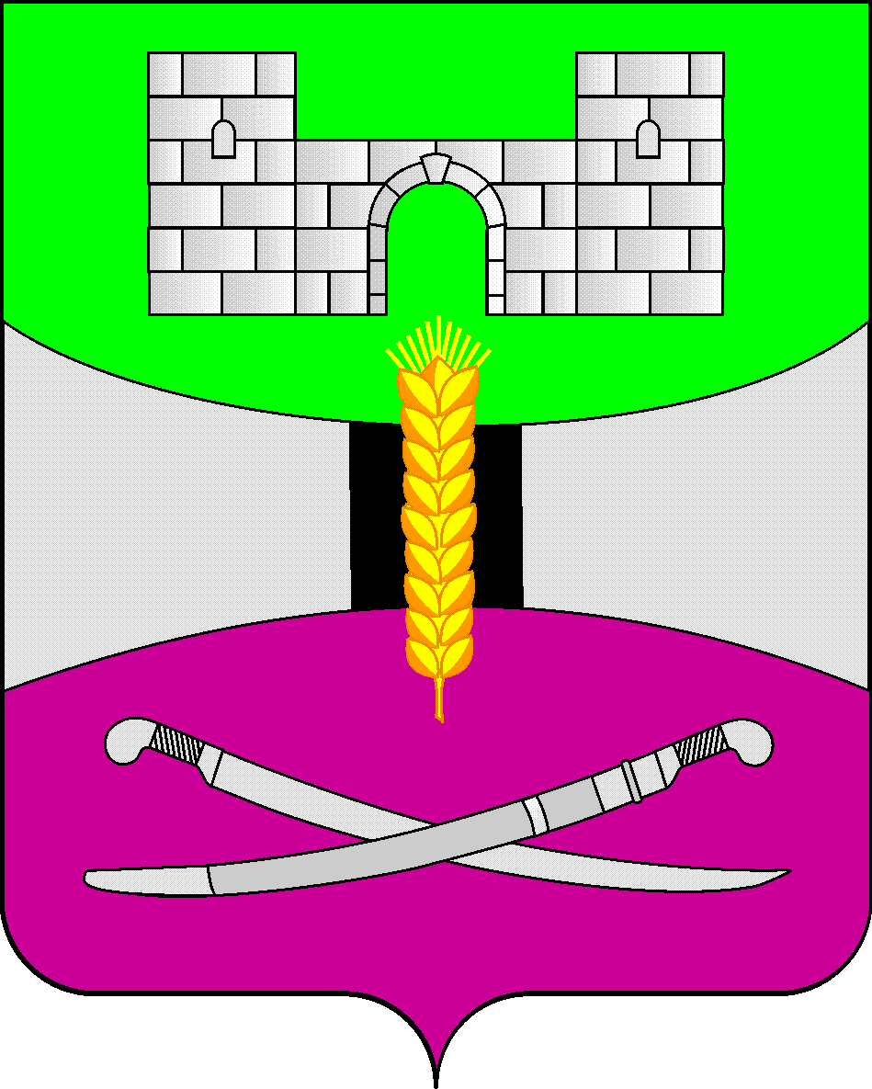

АДМИНИСТРАЦИЯ МУНИЦИПАЛЬНОГО ОБРАЗОВАНИЯ

ЩЕРБИНОВСКИЙ РАЙОН
ПОСТАНОВЛЕНИЕ

АДМИНИСТРАЦИЯ МУНИЦИПАЛЬНОГО ОБРАЗОВАНИЯ

ЩЕРБИНОВСКИЙ РАЙОН
ПОСТАНОВЛЕНИЕ
от 02.05.2024 | № 369
ст-ца Старощербиновская

Об уполномоченных органах по выплате компенсации
расходов на оплату жилого помещения, отопления и освещения
педагогическим работникам муниципальных образовательных
организаций, подведомственных управлению образования
администрации муниципального образования
Щербиновский район

В целях реализации постановления главы администрации (губернатора) Краснодарского края от 11 мая 2011 года № 475 «О предоставлении мер социальной поддержки педагогическим работникам образовательных учреждений, проживающим и работающим в сельской местности, рабочих поселках (поселках городского типа) Краснодарского края, по оплате жилых помещений, отопления и освещения» п о с т а н о в л я ю:
1. Определить уполномоченными органами по выплате компенсации расходов на оплату жилого помещения, отопления и освещения педагогическим работникам муниципальных образовательных организаций, подведомственных управлению образования администрации муниципального образования Щербиновский район:
1) муниципальное бюджетное общеобразовательное учреждение средняя общеобразовательная школа № 1 им. Ляпидевского муниципального образования Щербиновский район станица Старощербиновская;
2) муниципальное бюджетное общеобразовательное учреждение средняя общеобразовательная школа № 2 имени полного кавалера орденов славы Павла Ильича Арчакова муниципального образования Щербиновский район станица Старощербиновская;
3) муниципальное бюджетное общеобразовательное учреждение средняя общеобразовательная школа № 3 имени Екатерины Ивановны Гришко муниципального образования Щербиновский район станица Старощербиновская;
4) муниципальное бюджетное общеобразовательное учреждение основная общеобразовательная школа № 4 имени Владислава Сергеевича Каширина муниципального образования Щербиновский район хутор Любимов;
5) муниципальное бюджетное общеобразовательное учреждение средняя общеобразовательная школа № 5 имени Героя Советского Союза Ивана Петровича Рыбина муниципального образования Щербиновский район станица Старощербиновская;
6) муниципальное бюджетное общеобразовательное учреждение средняя общеобразовательная школа № 6 имени Александра Александровича Шукалова муниципального образования Щербиновский район село Екатериновка;
7) муниципальное бюджетное общеобразовательное учреждение средняя общеобразовательная школа № 7 имени Героя Советского Союза Григория Трофимовича Ткаченко муниципального образования Щербиновский район село Ейское Укрепление;
8) муниципальное бюджетное общеобразовательное учреждение средняя общеобразовательная школа № 8 имени Павла Ивановича Кочерга муниципального образования Щербиновский район село Николаевка;
9) муниципальное бюджетное общеобразовательное учреждение средняя общеобразовательная школа № 9 имени Героя Советского Союза Ивана Федосеевича Лубянецкого муниципального образования Щербиновский район станица Новощербиновская;
10) муниципальное бюджетное общеобразовательное учреждение средняя общеобразовательная школа № 10 имени Сергея Ивановича Холодова муниципального образования Щербиновский район станица Новощербиновская;
11) муниципальное бюджетное общеобразовательное учреждение средняя общеобразовательная школа № 11 имени Георгия Капитоновича Кухаренко муниципального образования Щербиновский район село Шабельское;
12) муниципальное бюджетное общеобразовательное учреждение средняя общеобразовательная школа № 12 имени Героя Советского Союза Ивана Григорьевича Остапенко муниципального образования Щербиновский район село Глафировка;

13) муниципальное бюджетное общеобразовательное учреждение средняя общеобразовательная школа № 13 имени Героя Советского Союза Григория Федотовича Короленко муниципального образования Щербиновский район поселок Щербиновский;

14) муниципальное бюджетное дошкольное образовательное учреждение детский сад № 1 муниципального образования Щербиновский район станица Старощербиновская;

15) муниципальное бюджетное дошкольное образовательное учреждение детский сад № 2 муниципального образования Щербиновский район хутор Любимов;

16) муниципальное бюджетное дошкольное образовательное учреждение детский сад № 3 муниципального образования Щербиновский район станица Новощербиновская;

17) муниципальное бюджетное дошкольное образовательное учреждение детский сад № 4 муниципального образования Щербиновский район село Ейское Укрепление;
18) муниципальным бюджетным дошкольным образовательным учреждением центр развития ребенка – детский сад № 5 муниципального образования Щербиновский район станица Старощербиновская;
19) муниципальным бюджетным дошкольным образовательным учреждением центр развития ребенка – детский сад № 6 муниципального образования Щербиновский район станица Старощербиновская;

20) муниципальное бюджетное дошкольное образовательное учреждение детский сад № 7 комбинированного вида муниципального образования Щербиновский район станица Старощербиновская;

21) муниципальное бюджетное дошкольное образовательное учреждение детский сад № 8 комбинированного вида муниципального образования Щербиновский район станица Старощербиновская;
22) муниципальное бюджетное дошкольное образовательное учреждение центр развития ребенка - детский сад № 9 муниципального образования Щербиновский район станица Старощербиновская;
23) муниципальное бюджетное дошкольное образовательное учреждение детский сад № 10 муниципального образования Щербиновский район поселок Щербиновский;

24) муниципальное бюджетное дошкольное образовательное учреждение детский сад № 11 комбинированного вида муниципального образования Щербиновский район станица Новощербиновская;

25) муниципальное бюджетное дошкольное образовательное учреждение детский сад № 12 муниципального образования Щербиновский район станица Новощербиновская;

26) муниципальное бюджетное дошкольное образовательное учреждение детский сад № 13 муниципального образования Щербиновский район село Шабельское;

27) муниципальное бюджетное дошкольное образовательное учреждение детский сад № 14 муниципального образования Щербиновский район село Глафировка;

28) муниципальное бюджетное дошкольное образовательное учреждение детский сад № 16 муниципального образования Щербиновский район село Николаевка;

29) муниципальное бюджетное дошкольное образовательное учреждение детский сад № 18 муниципального образования Щербиновский район село Екатериновка;

30) муниципальное бюджетное учреждение дополнительного образования Дом детского творчества муниципального образования Щербиновский район станица Старощербиновская;

31) муниципальное бюджетное учреждение дополнительного образования спортивная школа «Лидер» муниципального образования Щербиновский район станица Старощербиновская;

32) муниципальная бюджетная образовательная организация дополнительного образования «Центр развития» муниципального образования Щербиновский район станица Старощербиновская.
2. Управлению образования администрации муниципального образования Щербиновский район (Гуро) в пределах установленной компетенции обеспечить образование рабочей комиссии для решения спорных вопросов, возникающих при предоставлении мер социальной поддержки в виде компенсации расходов на оплату жилых помещений, отопления и освещения.
3. Признать утратившим силу постановление администрации муниципального образования Щербиновский район от 28 декабря 2016 года № 768 «Об уполномоченных органах по выплате компенсации расходов на оплату жилого помещения, отопления и освещения педагогических работников муниципальных образовательных учреждений, подведомственных управлению образования администрации муниципального образования Щербиновский район».
4. Отделу по взаимодействию с органами местного самоуправления администрации муниципального образования Щербиновский район (Терещенко) разместить настоящее постановление на официальном сайте администрации муниципального образования Щербиновский район.
5. Отделу муниципальной службы, кадровой политики и делопроизводства администрации муниципального образования Щербиновский район (Гусева) опубликовать настоящее постановление в периодическом печатном издании «Информационный бюллетень органов местного самоуправления муниципального образования Щербиновский район».
6. Контроль за выполнением настоящего постановления возложить на заместителя главы муниципального образования Щербиновский район И.С. Киселеву.
7. Постановление вступает в силу на следующий день после его официального опубликования.

Исполняющий полномочия главы
муниципального образования
Щербиновский район С.Ю. Дормидонтов

